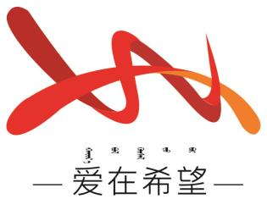
通辽经济技术开发区
新城街道希望新城社区工作简报

主办：希望新城社区党委 2026年3月3日
“红韵映花灯·谜趣暖邻里”主题
猜灯谜活动
为铸牢中华民族共同体意识，在元宵佳节来临之际，丰富辖区居民精神文化生活，营造喜庆祥和的节日氛围，深化党建引领基层治理成效，2026年3月3日，希望新城社区以党建为引领，依托“专业社工+志愿服务”模式，在辖区小区广场举办“红韵映花灯·谜趣暖邻里”主题猜灯谜活动，吸引众多居民热情参与，让红色暖意与邻里温情在元宵佳节中传递。
活动现场，小区广场上红灯高挂、暖意融融，专业社工牵头统筹，志愿者们分工协作，提前布置场地、悬挂灯笼、整理谜条，全程提供引导、答疑等贴心服务。灯谜内容丰富多彩，既有传统的字谜、成语谜，也有融入党建知识、基层治理、文明新风的特色谜题，更结合专业社工服务理念，设置了贴近居民生活的便民服务类谜题，兼具趣味性、教育性与服务性。居民们或三五成群讨论解谜，或向社工、志愿者咨询谜面，现场欢声笑语不断，处处洋溢着浓厚的节日气息与红色氛围。
此次活动以党建为引领，将传统民俗与“专业社工+志愿服务”深度融合，不仅让居民感受到传统节日的魅力，传承了中华优秀传统文化，更发挥了专业社工的专业优势和志愿者的服务热情，拉近了社区、社工、志愿者与居民之间的距离，增进了邻里情谊，为构建党建引领、多方协同、邻里和睦的和谐美好社区增添了浓浓暖意。
希望新城社区
2026年3月3日
影像资料：
